Муниципальное автономное

дошкольное общеобразовательное учреждение

детский сад № 9 «Черепашка»

Сценарий совместного праздника для детей и их родителей
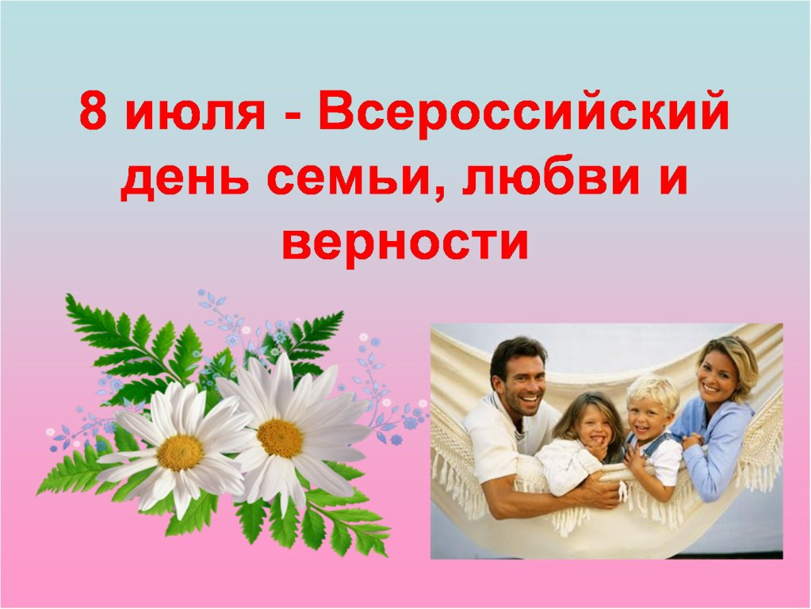

Музыкальный руководитель

Славкина Ирина Семеновна

г. Радужный

ЦЕЛЬ: Создание благоприятной атмосферы доброжелательности и взаимопонимания детско-родительских отношений с помощью проведения совместных мероприятий.
ЗАДАЧИ:
Образовательная: формировать первичные ценностные представления о семье, семейных традициях, обязанностях;
Развивающая: развивать инициативу и самостоятельность, желание участвовать в играх, танцах, в конкурсах;
Воспитательная: Вызывать интерес, желание выступать, чувство гордости за свою семью; побуждать участвовать вместе с родителями.

ХОД ПРАЗДНИКА
Ведущая: Здравствуйте, наши милые родители и ребята! Все вы знаете, что наша жизнь наполнена повседневными делами, работой, хлопотами. Но бывают дни, которые мы называем праздничными. Одни праздники шумные и веселые, которые мы встречаем с друзьями (новый год). Другие торжественные, например 23 февраля, 9 мая, на которых мы чествуем и поздравляем наших героев, защитников Родины. А есть праздники семейные. Они наполнены любовью и нежностью к своим близким. Вот о таком празднике я и хочу вам рассказать. Назван он Днем семьи, любви и верности в честь православных святых, супругов Петра и Февроньи.
ВИДЕО МУЛЬТФИЛЬМ «СКАЗАНИЕ О ПЕТРЕ И ФЕВРОНИИ»
***************************************************************
Петр был человеком благородного происхождения, князем. Влюбившись в простую рязанскую девушку Февронью, он женился на ней. Княжили супруги в городе Муроме очень-очень давно. Жили счастливо, нежно любили друг друга и умерли в один день. Вот такая была крепкая, дружная у них семья. И у каждого из нас с вами тоже есть своя семья.

Ведущая: Ребята, а что такое семья, и кто входит в состав семьи? (ответы детей)
Да, ребята! Семья – это самое главное в жизни каждого человека – это близкие и родные люди, те, кого мы любим, с кого берём пример, о ком заботимся, кому желаем добра и счастья.

Реб: Что такое семья? Вы спросите меня. Я отвечу вам с удовольствием,
Что семья - это дом, садик мой за окном, и семья - это малая Родина!

Реб: Под пургой и дождём нас согреют теплом и помогут в любых ситуациях
Мамы милой глаза, и улыбка отца, и ватрушки, и булочки бабушки!
В мир идём из семьи, там и корни твои, твоя долгая жизнь начинается.
И основа основ - наш родительский дом, и семьёй в мире жизнь продолжается.

Реб: Семья - это мама, и папа, и дед, бабуля готовит нам вкусный обед.
В семье ещё братья и сёстры бывают. Семья - это Я, и меня называют:
Котёнок и лапочка, заинька, птичка, мне кто - то братишка, а кто - то сестричка.
Семья - где все любят меня и ласкают, и лучше СЕМЬИ ничего не бывает!

Ведущая: У нас в гостях сегодня присутсвуют СЕМЬЯ _......._ (все семьи с
родителями перечислить)

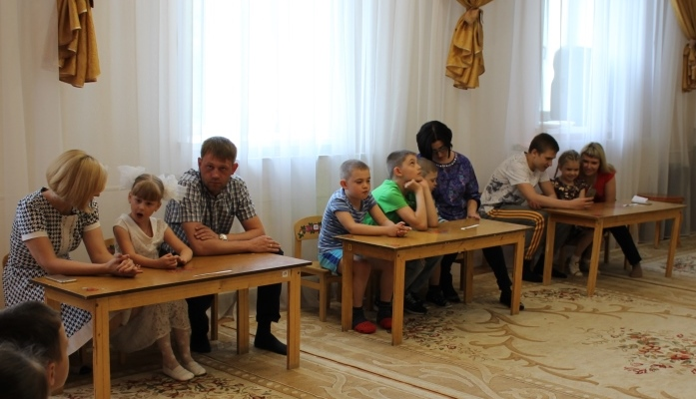

Ведущая: Молодцы, наши родители! Наш праздник продолжается. Чтобы было веселей, позовём к себе гостей! «Гостья, гостья, веселей, приходи к нам поскорей» (Звучит музыка, входит Матрёшка)

Матрёшка: Здравствуйте, ребята! Я – румяная Матрёшка! Всё скучала у окошка,
Ну, куда это годится? Я пришла к вам повеселиться!

Ведущая: Мы рады тебе, Матрёшка! Мы сегодня отмечаем День семьи, любви и
верности.

Матрёшка: Тогда у меня есть для вас сюрприз. (выносит большую ромашку)
А вы знаете, что ромашка является символом этого праздника? Издавна девушки гадали на ромашке. У нас с вами не простая Ромашка, а с секретом. Каждый лепесток – волшебный, в нем спрятаны песни, танцы, игры. Я с большим удовольствием начинаю наше гадание на ромашке и отрываю первый лепесток. (Матрешка подходит к ромашке и пытается оторвать лепесток, но делает вид что у неё не получается и обращается к детям).
Ой, ребята, что-то не получается у меня ничего. Наверное, нужно
сказать волшебные слова! Слушайте внимательно и запоминайте!

Ромашка – сказочный цветок, люблю я каждый лепесток!
Лепесточек, оторвись, чудо быстро появись!
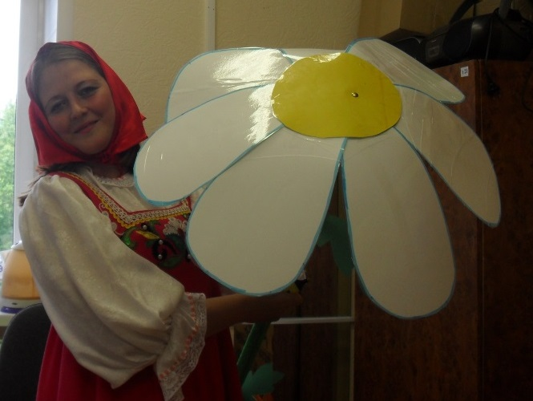

1 ЗАДАНИЕ «ПОСЛОВИЦЫ И ПОГОВОРКИ О СЕМЬЕ»
• Вся семья вместе – так и душа на месте.
• Семейное согласие всего дороже.
1
• Семья сильна, когда над ней крыша одна.
• В семье и каша гуще.
• Дерево держится корнями, а человек семьёй.
• Вместе тесно, а врозь скучно.
• В хорошей семье хорошие дети растут.
• На что клад, коли в семье лад.
• За общим столом еда вкуснее.

ТАНЕЦ «ДЕВЧОНКИ – МАЛЬЧИШКИ».
*******************************************

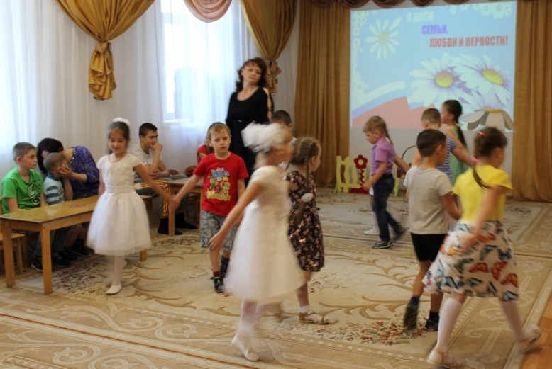
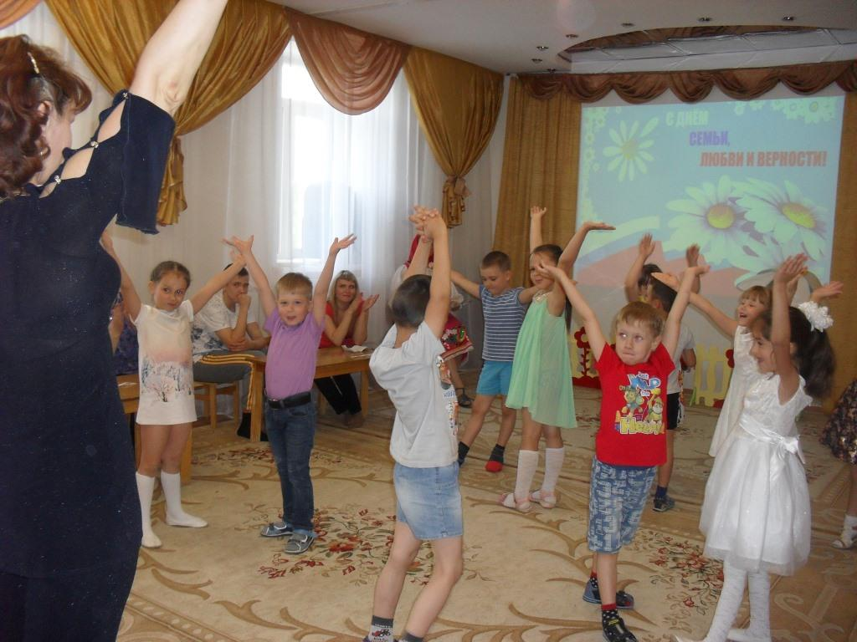
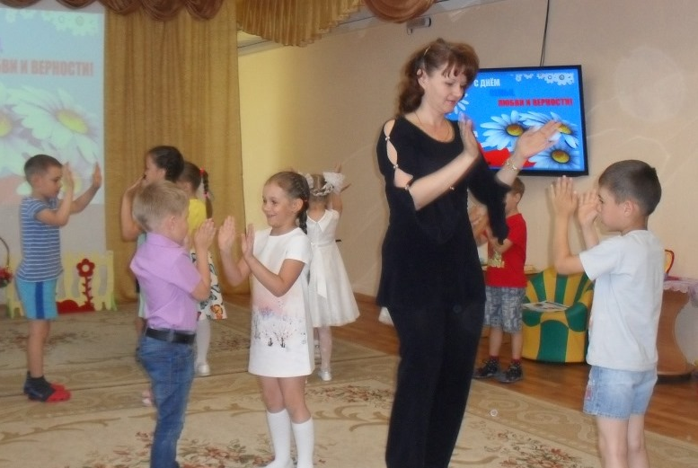
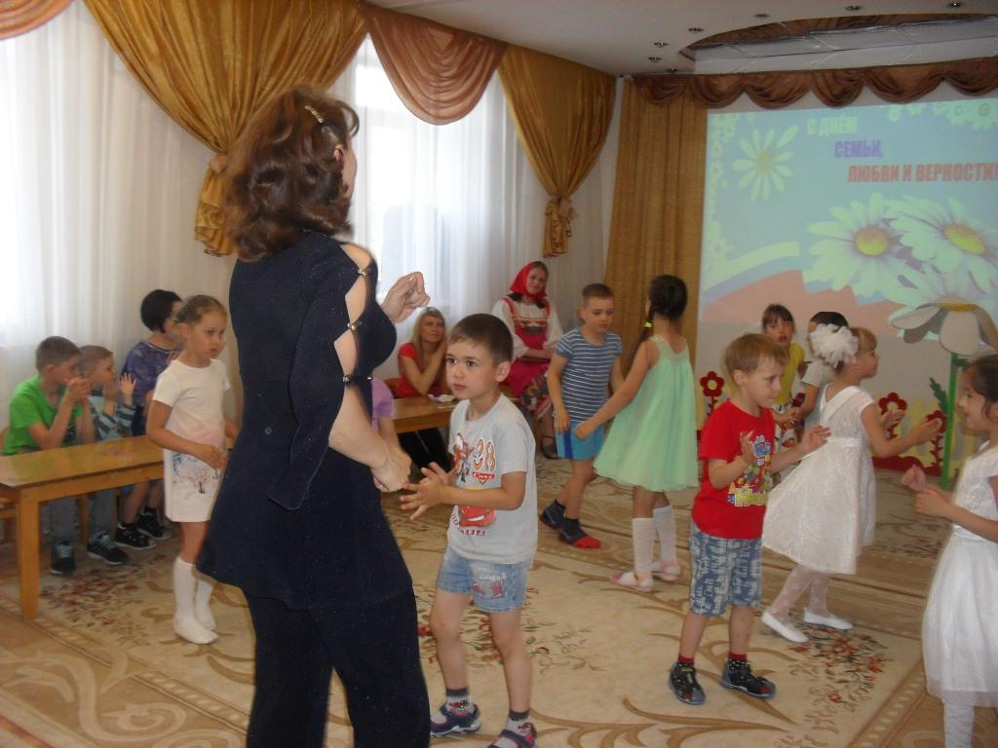
Матрёшка: Молодцы, ребята! Весело танцевали! А какой сюрприз
приготовил нам второй лепесток?
2

2 ЗАДАНИЕ « ВОПРОСЫ ПАПЕ И МАМЕ»
Вопросы для пап:
1. Для чего детям дают соску-пустышку? (Чтобы не болтали; чтобы не плевались; чтобы не плакали.)
2. Как называется народный весенний праздник? (Хлебница; яичница; масленица; конфетница.)
3. Что есть у подушки кроме двух брюшек? (Четыре ушка; один ротик; два глазика; три ножки.)
4. Чему детей учат в школе? (Ходить; проситься на горшок; говорить; читать.)
Вопросы для мам:
- В результате чего пострадал Кошкин дом? (Наводнение; землетрясение; ураган; пожар.)
2. Как называется одна из сказок Шарля Перро? («Курочка в серёжках»; «Петушок в сапожках»; «Кошка в сарафане»; «Кот в сапогах».)
3. Что нужно было сделать Красной Шапочке, чтобы попасть в бабушкин домик? (Нажать на кнопочку; набрать код подъезда; дёрнуть за верёвочку; показать удостоверение.)

4. С какой жалобой пришёл к Айболиту Барбос? (Меня курица клюнула в нос; я свой хвост отморозил в мороз; я несчастный больной старый пёс; меня кашель замучил до слёз.)
Ведущая: Стихотворение «НАША ДРУЖНАЯ СЕМЬЯ» (Идея Векшегонова)
******************************************8
Реб: Маму очень я люблю. Папу тоже я люблю.
Мама мне печет коврижки, папа мне читает книжки.
Папа, мамочка и я – наша дружная семья!
Реб: Я и бабушку люблю, я и дедушку люблю.
Я всегда им помогаю, пол мету и пыль стираю.
Мама, папа, дед и я, да и бабушка моя – наша дружная семья!
Реб: И сестрёнку я люблю, и братишку я люблю.
С братом плаваем, ныряем, а с сестрой в снежки играем.
Мама, папа, дед и я, баба, брат, сестра моя – наша дружная семья!
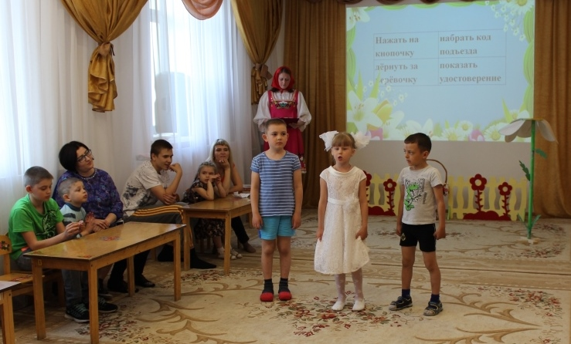

Ведущая: Что такое семья – теперь понятно всем. Семья – это дом. Семья – это
мир, где царит любовь, крепость, за стенами которой могут царить лишь покой и любовь. Это одни на всех радости и печали. Это привычки и традиции. А ещё это опора во всех бедах и несчастьях. Послушайте, какое замечательное стихотворение «О семье» написала девятилетняя девочка Яна Фирсова из Смоленской области.

Семья – это мы. Семья – это я. Семья – это папа и мама моя.
Артем, братишка родной, и котик пушистенький мой.
Это бабушки две дорогие, и сестрёнки мои озорные.
Семья – это крёстная, тёти и дяди, семья – это ёлка в красивом наряде.
Семья – это праздник за круглым столом, семья – это счастье, семья – это дом,
Где любят и ждут, и не помнят о злом.

Матрешка: Следующий лепесток – ВЕСЁЛЫЕ ЭСТАФЕТЫ. В семье каждый должен помогать друг другу, тогда в доме будет
3
любовь и добро.

Вед: А кто главные помощники папе и маме? Правильно, их сыновья и дочери и сейчас весёлые эстафеты покажут, кто же самый лучший помощник своим родным.

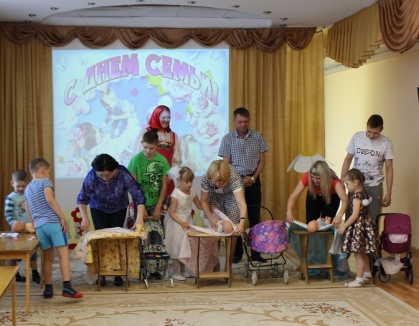
Проводятся эстафеты:

- Мама пеленает ляльку,
ребенок кладет в коляску,
папа везет

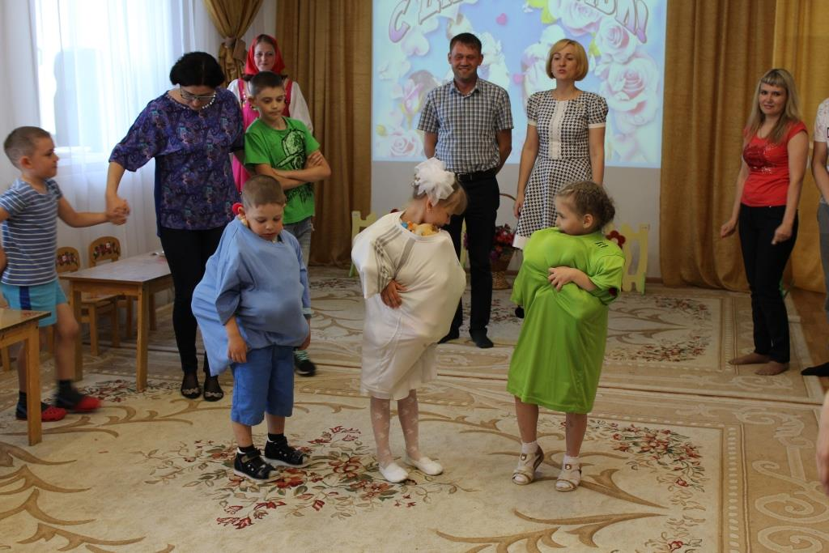

- Ребенку надевают большие футболки, папа и мама берут по одной игрушке, и засовывают под футболку ребенку.

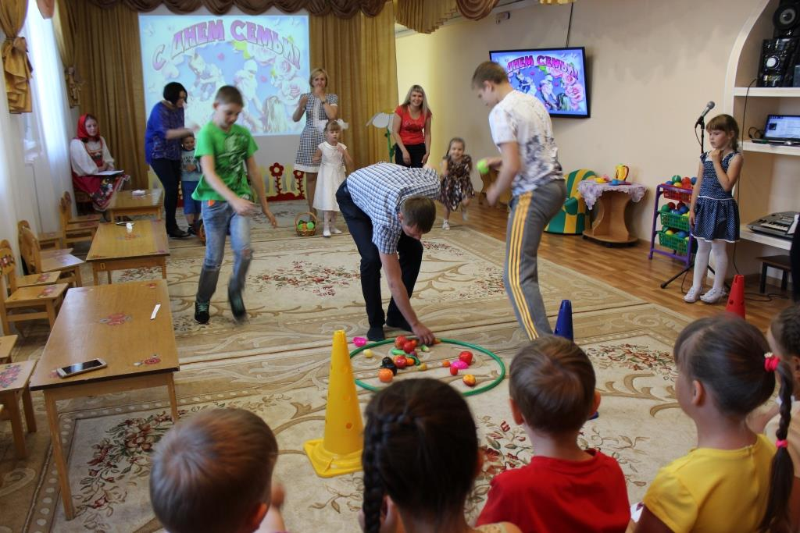
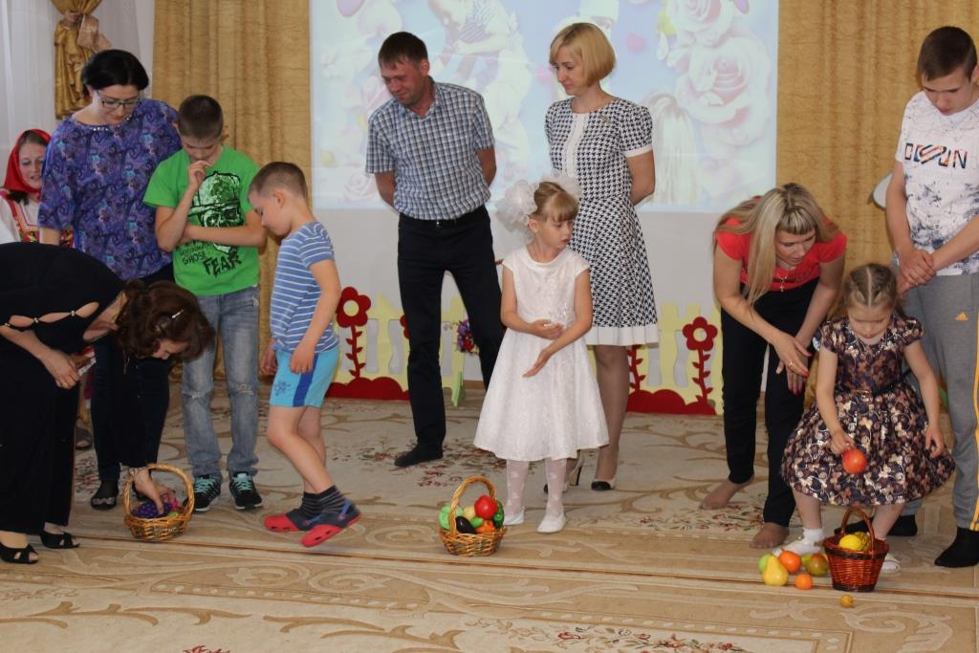
3. Фрукты, овощи, ягоды. Каждая семья выбирает из обруча свой вид продуктов и складывают в корзинку.
Матрёшка: Какие вы все молодцы! И ребята и родители! А какое
следующее задание? Что спрятано за следующим
4
лепестком? 4 ЗАДАНИЕ : ЗАГАДКИ
***************
- Без чего на белом свете взрослым не прожить и детям?
Кто поддержит вас, друзья? Ваша дружная… (семья).

- Кто милее всех на свете? Кого любят очень дети?
На вопрос отвечу прямо: - Всех милее наша… (мама)

- Кто научит гвоздь забить, даст машину порулить?
И подскажет, как быть смелым, сильным, смелым и умелым?
Все вы знаете, ребята, - это наш любимый… (папа).

- Кто любить не устаёт, пироги для вас печёт,
Вкусные оладушки? Это наша… (бабушка)

5. Он трудился не от скуки, У него в мозолях руки,
А теперь он стар и сед – Мой родной, любимый …(дед)

Матрёшка: Вот догадливый народ – все загадки отгадали! А что
приготовил нам следующий лепесток? Ответить
на вопрос «ЧТО ТАКОЕ ДОМ?»
Реб: Дом – это уютный теплый очаг. Дом – это там, где вас поймут.
Там, где надеются и ждут. Где ты забудешь о плохом – это и есть
твой дом!
Вед: А теперь задание для наших участников –детей и их родителей: нужно взять карточки и распределить домашние обязанности между мамой, папой и ребенком. (Прочтя надпись на бумаге,
5

участники должны определить, кто ту или иную обязанность выполняет у них дома и, соответственно, положить в сторону члена семьи).
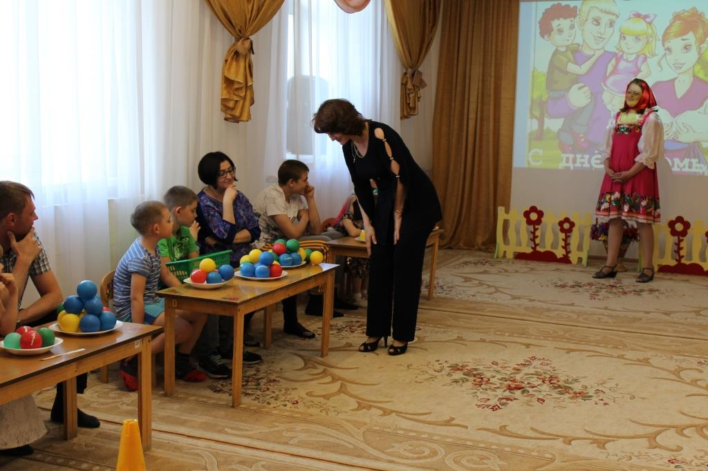
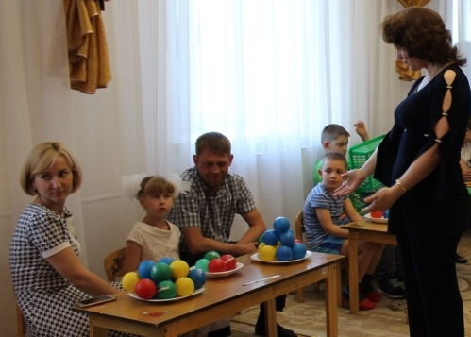
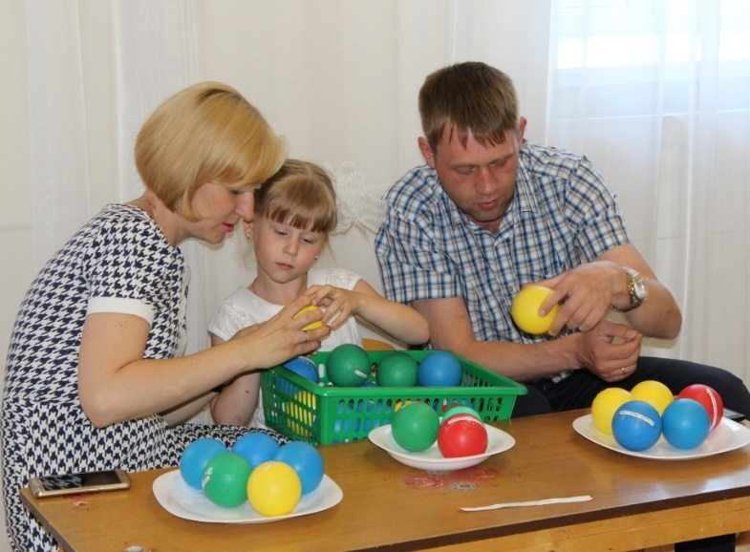
1. Стирать. | 2. Приготовить обед. | 3. Мыть обувь.
4. Ухаживать за домашними животными. | 5. Устраивает пикник | 6. Пылесосить.
7. Поливать цветы. | 8. Вынести мусор. | 9. Покупать одежду для ребенка.
10. Прополоть огород. | 11. Вымыть посуду. | 12. Вымыть пол.
13. Укладывать ребенка спать. | 14. Ремонт в квартире | 15. Делать с ребенком уроки, задания
16. Покупать продукты | 17. Гладить | 18. Забирать ребенка из садика
19. Чинить домашние вещи | 20. Играть с ребенком | 21. Заправляет утром постель
22. Прибивать полки | 23. Выбивать ковер | 24. Самый главный в семье
25. Делает утреннюю гимнастику | 26.Управляет транспортом | 27. Руководит бюджетом
28. Кто знакомит с семейным древом ребенка | 29. Убирает игрушки | 30. Следит за здоровьем ребенка (лечит, закаливает)

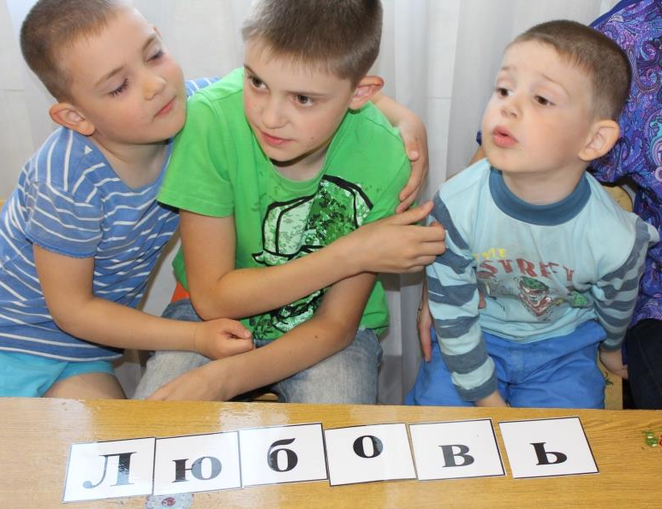
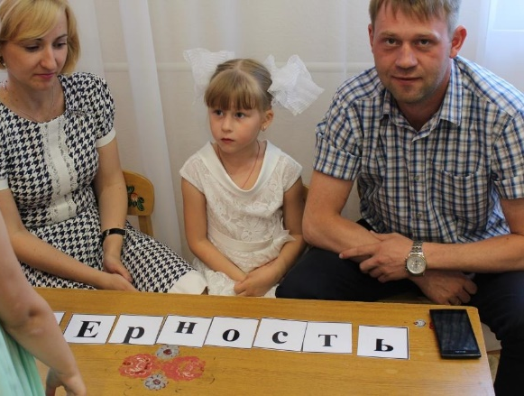
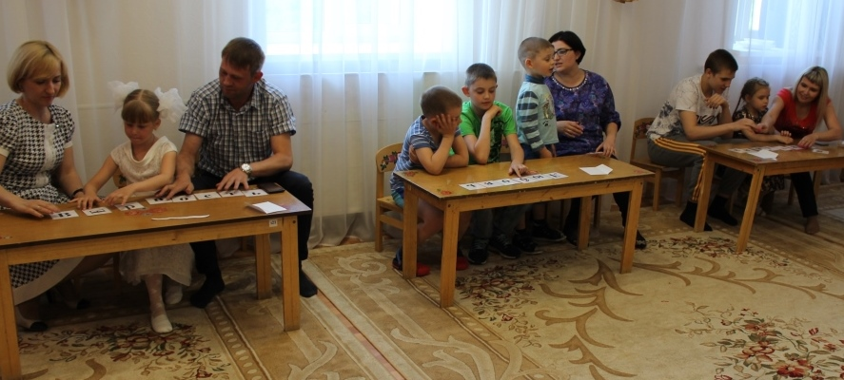
Матрешка: Следующий лепесток – 6 ЗАДАНИЕ для семей. В конвертах лежат буквы. Вы внимательно рассматриваете их, и складываете слово, которое обязательно нужно в семейный отношениях. (ЛЮБОВЬ, УВАЖЕНИЕ, ВЕРНОСТЬ )
6
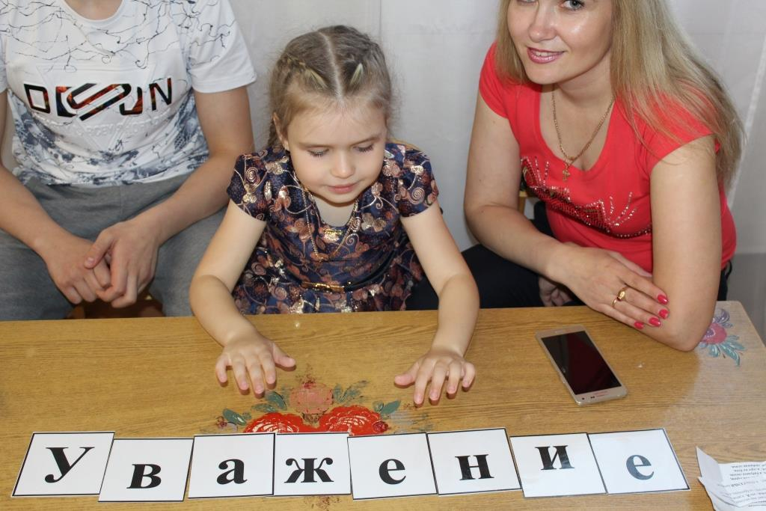

ПЕСНЯ – ИНСЦЕНИРОВКА «СЕМЕЙКА» (мальчик + девочка)
***********************************************************

- 1. Мальч: Лиза, давай с тобой во взрослых поиграем, будем семьей
Дев: А кто ее глава?
Мальч: Я, потому что, роль жены всегда вторая,
Дев: Ладно, тогда мне объясни мои права.

Мальч: Ты готовишь, ты стираешь, по хозяйству убираешь.
Дев: Может, хватит называть.
Мальч: Просьба не перебивать. Ты покупки в дом таскаешь, и супруга развлекаешь.
Дев: Ну, а ты, тебя спрошу?
Мальч: А я деньги приношу.

- 2. Мальч: Слушай, жена, с работы я голодный очень.
Дев: Милый, сейчас, уже несу, ты подожди.
Мальч: Ждать нету сил, я после смены, между прочим,
Дев: Ну, потерпи, сядь, телевизор посмотри.

Дев: Я готовлю, я стираю, по хозяйству убираю,
Мальч: Может, хватит называть.
Дев: Просьба не перебивать. Я покупки в дом таскаю, и супруга развлекаю.
Ну, а ты, тебя спрошу?
Мальч: А я деньги приношу.

- 3. Дев: Эй, муженек, я что-то чувствую усталость,
Смена ролей, отныне я глава семьи
Мальч: Знаешь, а вроде бы неплохо получалось
Дев: Хватит, теперь, я объясню права твои.

Дев: Ты готовишь, ты стираешь, по хозяйству убираешь.
Мальч: Может, хватит называть.
Дев: Просьба не перебивать. Ты покупки в дом таскаешь, и супругу развлекаешь.
Мальч: Ну, а ты, тебя спрошу?
Дев: А я деньги приношу.

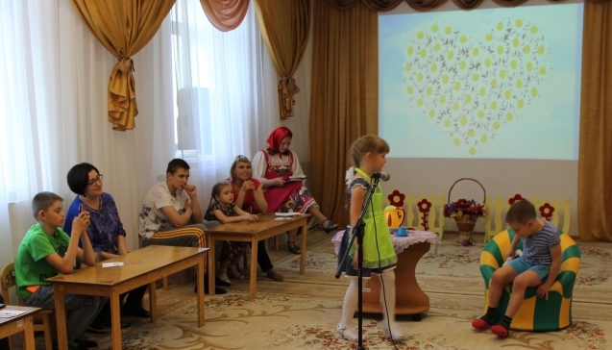

Матрешка: Весело у нас на празднике! Давайте оторвём следующий лепесток! Что же у нас там? 7 ЗАДАНИЕ «ЧЛЕНЫ БОЛЬШОЙ СЕМЬИ»
7

Ведущая: Семья – это не только муж и жена. Это и дети, и внуки, и многочисленная родня с обеих сторон. Когда мужчина и женщина соединяют свои судьбы, все их родственники так же роднятся между собой, но иногда люди даже не знают, как друг друга называть. Давайте мы с вами, дорогие родители и родственники сейчас попытаемся определить, кто кому сват, а ребята Вам помогут!

Брат отца (матери) - ДЯДЯ | Сестра отца (матери) - ТЕТЯ | Отец жены - ТЕСТЬ
Мать жены - ТЕЩА | Брат жены – ШУРИН | Брат мужа - ДЕВЕРЬ
Сестра мужа - ЗОЛОВКА | Сестра жены - СВОЯЧЕНИЦА | Отец мужа - СВЕКОР
Мать мужа - СВЕКРОВЬ | Дочь (сын) брата, сестры - ПЛЕМЯННИЦА, ПЛЕМЯННИК | Матери жены и мужа друг другу – СВАТЬИ.

Реб: Знают взрослые и дети, что важней всего на свете –
Мама, папа, ты и я – вместе дружная семья.

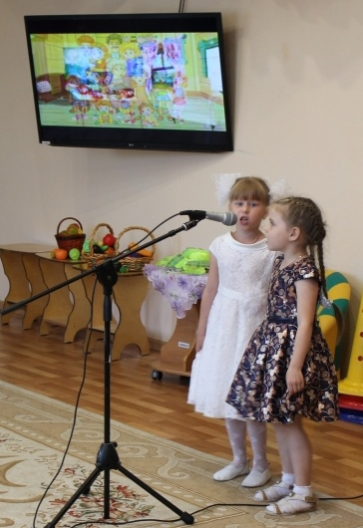
ПЕСНЯ "МОЯ СЕМЬЯ".
**************************
Автор песни-Елена Курячий.
1. Живет со мною в доме любимая родня.
А вместе мы большая и дружная семья.
Мы любим собираться за праздничным столом.
Тогда горой веселье и счастья полон дом.

Припев: Бабушка и дедушка, мама, папа, я.
Брат, сестра - вот моя дружная семья.
2. Когда гармошку в руки дедуля мой берет,
То вмиг запляшут внуки, а бабушка споет.
Любое дело спорится, и горе не беда.
Когда с тобою рядом любимая семья.

Реб: Девочки и мальчики, давайте вместе с нами
Спасибо скажем бабушке, спасибо скажем маме,
И дедушке спасибо, спасибо скажем папе –
За книжки и считалочки, за лыжи и скакалочки.

Реб: За сладкое варенье, за долгое терпенье,
За песенки и сказки, за хлопоты и ласки,
За вкусные ватрушки, за новые игрушки…
Ведущий: Семья – это частичка нашей страны. Таких частичек много и все они сливаются в одну большую крепкую и дружную семью – нашу Родину! А мы с вами
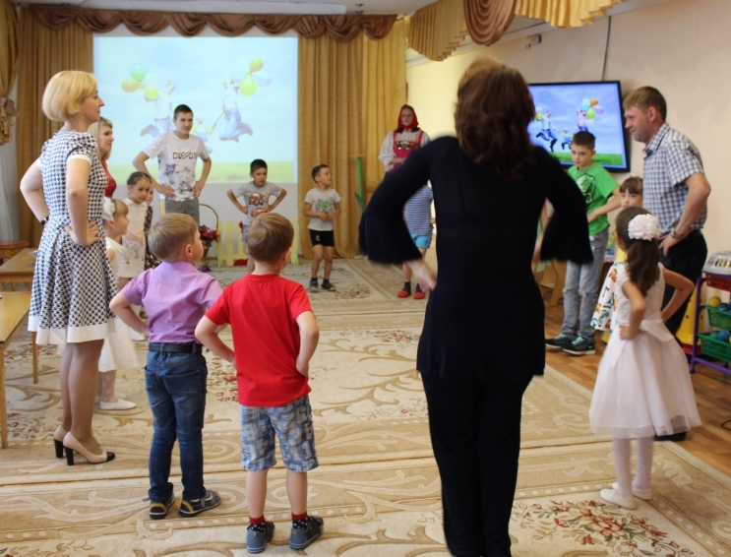
приходим каждый день в этот детский сад – это тоже маленькая частичка, наша семья. А теперь давайте дружно возьмёмся за руки, и пусть нас соединит музыка.

МУЗ. ИГРА «ВПЕРЕД 4 ШАГА»
*******************

Матрёшка: Спасибо, ребята! Славно мы повеселились на нашем празднике!
Вы так здорово читали стихи, пели песни и танцевали. Мне очень понравились ваши выступления и в благодарность я подарю каждой семье участников
символ семьи, любви и верности – ромашку. А дома вы соберете всех своих
родных за столом, поздравите их с праздником и попьете чай с этой вкусной
ромашкой. А для ребят – печенье в виде сердечек.

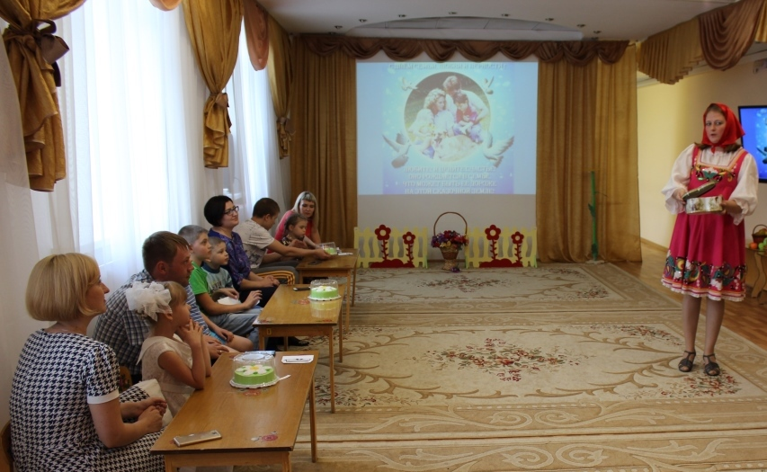

Ведущая: Вот и подошёл к концу наш праздник. Я хотела бы закончить его таким
красивым стихотворением.

Семья – это счастье, любовь и удача. Семья – это летом поездки на дачу.
Семья – это праздник, семейные даты, подарки, покупки, приятные траты.
Рожденье детей, первый шаг, первый лепет, мечты о хорошем, волненье и трепет.
Семья – это труд, друг о друге забота. Семья – это много домашней работы.
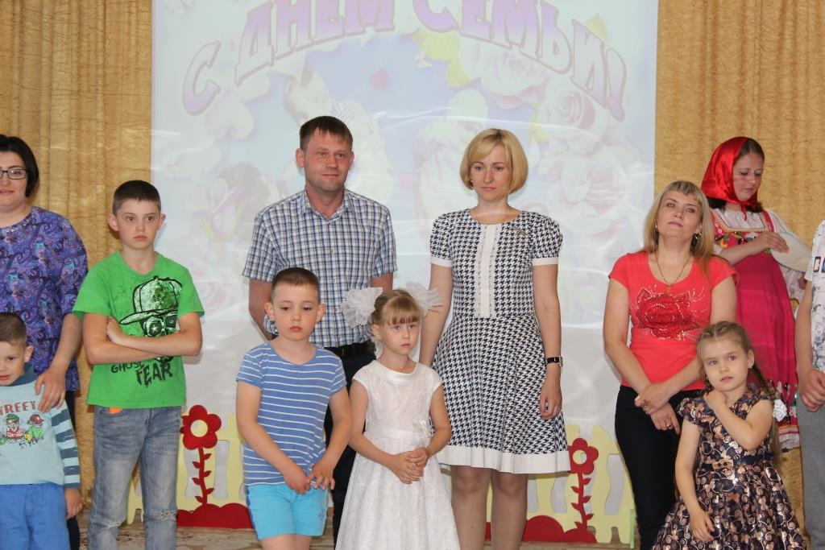
Семья – это важно! Семья – это сложно! Но счастливо жить одному невозможно!
Всегда будьте вместе, любовь берегите, обиды и ссоры подальше гоните,
И чтобы про вас говорили друзья, какая хорошая Ваша семья!

АТРИБУТЫ:
ВИДЕО мультфильм «Сказание о Петре и Февронии»
Костюм Матрешки
Большая ромашка
Презентация с заданиями
Эстафеты:
1. 3 столика, 3 пеленки, 3 куклы, 3 коляски.
2. 3 корзинки, Обруч, Фрукты, овощи, ягоды (много)
3. 3 большие футболки, много маленьких игрушек
Шарики с надписями в 3х экз., блюда – 9 шт.
Микрофон, стойка
Торты в виде ромашек.

